**BERITA ACARA**

**UJIAN SKRIPSI MAHASISWA**

**STIKES BETHESDA YAKKUM YOGYAKARTA**

Pada hari ini Selasa tanggal 29 bulan Juli tahun 2025, mahasiswa tersebut di bawah ini:

Nama : Agnes Risalistyawati

NIM : 2406001

Sudah mengikuti ujian online sidang skripsi di depan penguji dengan hasil nilai:

|  |  |  |  |
| --- | --- | --- | --- |
| **NO** | **NAMA PENGUJI** | **NILAI** | **TANDA**  **TANGAN** |
| 1 | Ketua Penguji :  Ch. Hatri Istiarini, S.Kep., Ns., M.Kep., Sp.Kep.MB., P.hD., NS |  |  |
| 2 | Penguji I:  Fransisca Winandari, S.Kep., Ns., MAN. | **3.78** |  |
| 3 | Penguji II:  I Wayan Sudarta, S.Kep., Ns., M.Kep. | **3.83** | F:\FOTO WAYAN\TANDA TANGAN WAYAN\Tanda Tangan I Wayan Sudarta.JPG |
| NA = NKP+NAPI+NAPII=  3 | | | |

Berdasarkan kriteria nilai yang telah ditentukan maka mahasiswa tersebut dinyatakan:

**LULUS/TIDAK LULUS**

Demikian Berita Acara ini dibuat dengan sebenar-benarnya untuk dapat digunakan sebagaimana mestinya.

Yogyakarta,_____________

Penguji Tanda tangan:

1. Ketua Penguji :

Ch. Hatri Istiarini, S.Kep., Ns., M.Kep., Sp.Kep.MB., P.hD., NS

1. ****Anggota Penguji I:

Fransisca Winandari, S.Kep., Ns., MAN

1. Anggota Penguji II :

I Wayan Sudarta, S.Kep., Ns., M.Kep 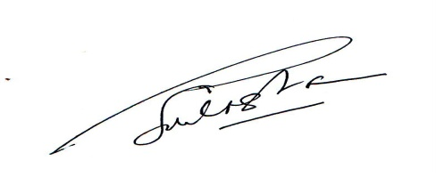

**PRESENSI UJIAN**

|  |  |  |  |
| --- | --- | --- | --- |
| **No** | **Nama Mahasiswa Teruji** | **NIM** | **Tanda Tangan** |
| 1. | Agnes Risalistyawati | 2406001 |  |